***Консультация для родителей***

***«Игры с песком или Песочная терапия»***

Взаимодействуя с **песком**, ребенок проявляет чудеса фантазии. Он включается в игру с **песком** всем своим существом – эмоционально, психически, физически. При этом создаются благоприятные условия для проявления у детей концентрации внимания, любознательности, увлеченности, а также для релаксации. Активируются мыслительные и эмоциональные резервы. Развивается мелкая моторика рук, что стимулирует развитие центра речи в головном мозге и стимулируется формирование внимания и памяти. Ребёнок прислушивается к своим ощущениям и рассказывает о них**. Игры с песком** положительно влияют на психику ребёнка.

**Песочная терапия** — это и возможность обучения детей предметному и ландшафтному **конструированию.** Из **песка** и природных материалов *(кусочков дерева, веток, шишек, камушков и т. п.)* дети сооружают реки, долины, горы, озера, дороги, туннели, мосты. Вдоль дорог возводят строения и целые города, населяют их жителями *(игрушками-фигурками людей и животных)*. При этом развивается кругозор детей, их речь, пространственная ориентация, умение сотрудничать друг с другом, работать и играть сообща.

На **песке детей учат рисовать**, писать буквы и целые слова *(пальцем, палочкой)*. Это вызывает большой интерес, чем письмо на бумаге.

**Песочная терапия полезна, если у ребенка:**

плохой сон, ночные кошмары, плохо развита мелкая моторика,истерики, непослушание, капризы, логоневроз (заикание, задержки развития речи, а также другие речевые проблемы, застенчивость, неуверенность в себе, агрессия, тревожность, нет взаимопонимания с **родителями**, расстройства невротического **характера**, недержание мочи или кала *(энурез, энкопрез)*, психосоматические заболевания, страх перед садиком, частая плаксивость *(без повода)*, ребенок пережил сильный стресс.

**Песочная терапия позволяет**:

• стабилизировать психоэмоциональное состояние;

• совершенствовать координацию движений, пальцевую моторику;

• стимулировать развитие сенсорно-перцептивной сферы, тактильно-кинестетической чувствительности;

• развивать навыки общения и речь (диалогическую и монологическую, пространственную ориентацию;

• стимулировать познавательные интересы и расширять кругозор;

• разнообразить способы сотрудничества.

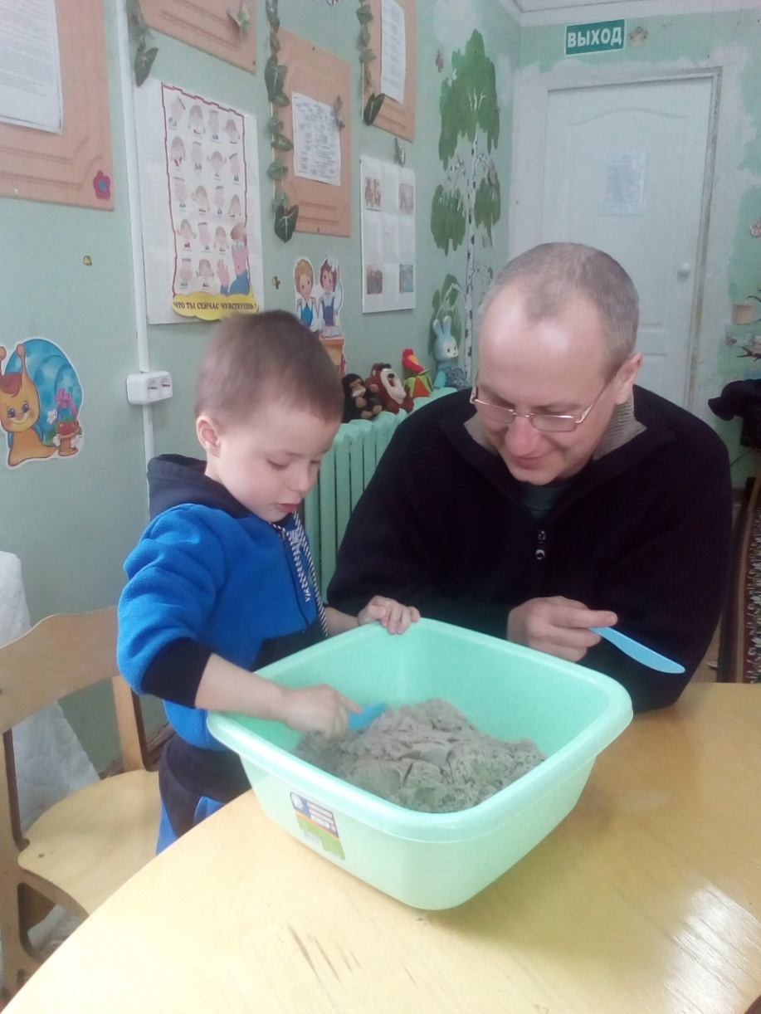**Кинетический песок** – сказочный материал для работы с ребенком.

Кинетический **песок** состоит на 98% из кварцевого песка и на 2% из современных полимерных материалов, что обеспечивает необходимую для лепки пластичность и вязкость. При этом **песок** легко меняет форму и рассыпается на мелкие частички, которые продолжают двигаться даже после окончания воздействия. Этот уникальный материал обладает бактериостатическими и гипоаллергенными свойствами, поэтому подходит всем без исключения.

**Как проводятся игры с песком?**

- Детям показывают, как можно, глубоко погрузив руки в **песок**, перетирать его между ладонями, сжимать, просеивать, т. е. делать самомассаж. Следует обучать детей проговаривать свои ощущения:

*«Мне нравится погружать руки в этот****песок****, я чувствую тепло****песка,*** *я чувствую крупинки, они покалывают мои ладони, мне приятно».*

**Игры с песком.**

1.**Отпечатки ладошек.**

Разровняйте поверхность **песка** и вместе с ребенком по очереди оставляйте отпечатки кистей рук — внутренней и внешней стороны. При этом нужно прислушаться к ощущениям. А потом поговорите о них.

2.**Змейка.**

Проскользните ладонями по поверхности **песка,** выполняя зигзагообразные и круговые движения *(как машинки, змейки, санки)*;

выполните те же движения, поставив ладонь на ребро, — и проложите совместно с малышом *«трассы»*;*«пройдитесь»* ладошками по полученным *«трассам»*, оставляя на них свои следы.

3.**Загадочные узоры.**

Можно создать на **песке отпечатками ладоней,** кулачков, с помощью природных материалов всевозможные причудливые узоры и попытаться найти сходство узоров с объектами окружающего мира *(ромашкой, солнышком, дождинкой, травкой, деревом, ежиком и т. д.)*.

4. **Чьи следы?**

Провести по поверхности **песка** отдельно каждым пальцем сначала правой, а потом левой руки (сначала только указательным, потом — средним, затем — безымянным, большим и наконец — мизинчиком, а затем — пальцами обеих рук сразу в той же последовательности);

можно оставлять на поверхности **песка** отпечатки не только одного пальца, а сразу нескольких: двух, трех и т. д. Получатся загадочные следы. Пофантазируйте вместе с малышом: чьи они?

5. **Пианино.**

По поверхности **песка можно поиграть**, как на клавиатуре пианино или **компьютера.** При этом должны двигаться не только пальцы, но и кисти рук, совершая мелкие движения вверх-вниз. Для сравнения ощущений можно предложить ребенку проделать то же упражнение на поверхности стола.

6**. Пуговичный массаж**.

Предложите ребенку опустить в ящик с**песком пуговицы**, различные по величине, форме, фактуре. Необходимо опустить руку в **песок и**, совершая различные действия, описать свои ощущения.

Можно спрятать в **песок различные фигурки**, бусинки, монетки, шишки.

7.**Обыкновенное чудо.**

И, наконец, можно безгранично фантазировать, создавая **песочныегорода**, космические станции, аэродромы, железные дороги, комнаты для кукол.

Взаимодействия с **песком** очищает энергетику человека, стабилизирует его эмоциональное состояние, улучшает самочувствие взрослых и детей. Все это делает **песочную терапию** прекрасным средством для развития и саморазвития человека.

